Chemia – kl. VII

26.03.2020 r.

Temat: Rozpuszczalność substancji w wodzie.

Cele lekcji: Poznanie pojęcia rozpuszczalność i wykonywanie obliczeń związanych z rozpuszczalnością. Korzystanie z wykresów i tabel rozpuszczalności substancji w wodzie.

- Przeczytaj informacje z podręcznika str.177 - 181 oraz przeanalizuj krzywe rozpuszczalności substancji w wodzie w zależności od temperatury str.178-179.
- Zapisz w zeszycie temat i odpowiedzi na pytania(pełnym zdaniem):
- Co to jest rozpuszczalność?
- Za pomocą czego można przedstawić graficznie zależność między rozpuszczalnością substancji a temperaturą?
- Od czego zależy rozpuszczalność substancji w wodzie?
4) Jak rozpuszczają się ciała stałe w wodzie w zależności od temperatury?
5) Jak rozpuszczają się gazy w wodzie w zależności od temperatury?

- Wykonaj zadanie poniżej.
Informacja do zadań 1. (pomocna może być też analiza wykresu w podręczniku str.180)

Na wykresie przedstawiono zależność rozpuszczalności kilku substancji w wodzie od temperatury.
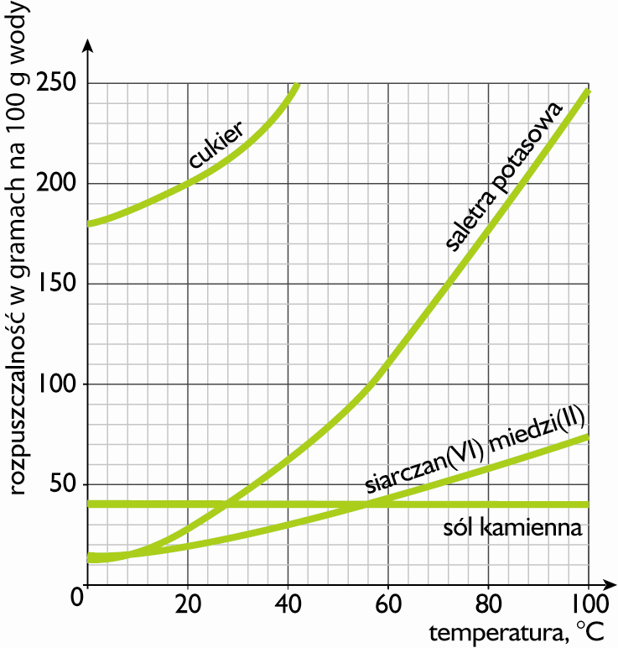 | 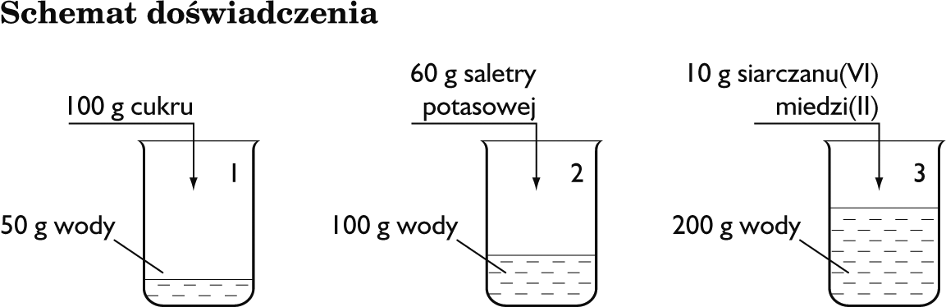
1. Ustal, w których zlewkach powstał roztwór nienasycony w temperaturze 40ºC. Skorzystaj z wykresu rozpuszczalności.
Odpowiedź: _____________________________________________________________
Bardzo proszę o wykonanie i odesłanie zadania do 27.03.2020 r.

Powodzenia!

